新蓝网大屏系统设计规格说明书

需求功能说明书 V１.１

国双科技

2016年8月29日

# 修订页

|  |  |  |  |  |
| --- | --- | --- | --- | --- |
| 修订日期 | 修订章节 | 修订内容 | 意见人 | 修改人 |
| 2017.3.2 | 确立文档框架 | 根据李捷明发的需求文档，定了文档框架 | 李捷明，刘超 | 刘超 |
| 2017.3.7 | 修改部分UI图 | 修改配色，今日和上周切换，同时修改部分图的逻辑 | 客户罗总， 李捷明，刘超 | 刘超 |
| 2017.3.8 | 修改部分UI图和描述，文档标题 | APP用户使用，留存率大屏，APP访问概览，CDN地域和质量监测，大活动监测，产品维度 | 客户张佳兵， 李鑫，李捷明，刘超 | 刘超 |
| 2017.3.9 | 修改UI图 | APP用户使用，留存率大屏，APP访问概览，CDN地域和质量监测，大活动监测，产品维度 | 客户张佳兵， 研发组，前端组，李捷明，刘超 | 刘超 |
| 2017.3.14 | 修改UI，文档描述 | 1、用户留存 去掉了产品选择下拉框并在渠道下拉框里增加了全部渠道选项  2、在线点播检测大屏 去掉了产品选择下拉框并将左侧频道排行榜改为栏目排行榜  3、1 点播大屏 右上角只保留日期选择  4、直播大屏 同点播  5、1 新闻排行榜大屏 去掉产品选择框 去掉右侧融合新闻排行榜的产品选择 去掉评论数，去掉排名  6、 CDN各地监测 去掉全部频道下拉框并在此添加中国蓝TV网站、中国蓝TVAPP、中国蓝TVM站三个选项 另外直播点播下拉框增加全部选项 | 客户张佳兵，李捷明，刘超 | 刘超 |
| 2017.3.15 | 修改UI图，和部分文档 | 网站访问情况 上周屏的最下面七日启动趋势改为七日浏览趋势  APP用户使用情况 在选择全部产品 蓝新闻 蓝天云听时 都是显示事件总数，只有在选择蓝TV时才显示推送事件点击数  专题节目点播分析 去掉右下角用户喜好曲线 |  |  |
| 2017.3.17 | 修改UI图，和部分文档 | UI图细节调整，增加后台配置功能说明 | 客户张佳兵，李捷明，刘超 | 刘超 |
| 2017.3.21 | 修改后台配置，UI图 |  | 李捷明，刘超 | 刘超 |
| 2017.3.22 | 修改后台配置UI图，新增数据源说明 | 去掉CDN地域监测回顾选项 | 龙然，刘超 | 刘超 |
| 2017.4.12 | 修改第三方指数说明 | 去掉CDN地域监测回顾选项 | 龙然，刘超 | 刘超 |
| 2017.6.14 | 增加放大功能说铭 | 增加需要放大的指标，需要的配置开关 | 李捷明，客户张兵，刘超 | 刘超 |
|  |  |  |  |  |

目 录

修订页 2

第1章 产品概述 1

1.1. 产品描述 1

1.2. 产品结构形态 1

1.3. 产品功能列表 2

第2章 详细功能说明 4

2.1. 概览展现 4

2.1.1 蓝天云听概览 4

2.1.2 蓝TV概览 5

2.1.3 蓝新闻概览 8

2.1.4 网站总体概览 9

2.2. 产品维度展现 12

2.3.1 产品国内分布 12

2.4.1 产品全球分布 14

2.4.2 APP访问概览 17

2.3. APP用户发展情况 20

2.5.1 APP用户发展 20

2.5.2 APP用户留存 23

2.4. 内容运营 24

2.6.1 点播内容 24

2.6.2 点播监测 26

2.6.3 直播监测 27

2.6.4 节目专题 28

2.6.5 新闻稿件排行 30

2.6.6 H5页面排行榜 32

2.5. CDN监测 33

2.7.1 大型活动监测 33

2.7.2 CDN地域监测 34

2.7.3 CDN厂商监测 36

2.6. 后台配置 38

2.6.1 数据上传 38

2.6.1 CDN显示配置 38

2.6.2 节目专题显示配置 39

2.6.3 放大配置 40

# 产品概述

## 产品描述

浙江广电舆情大屏是一款针对浙江广播电视集团融媒体中心的收视数据，进行大屏可视化呈现的综合产品，本产品通过将新蓝网之前部署的国双数据分析系统采集清洗后的数据以及凡闻、索福瑞、酷云、华数、IPTV、微博、微信等第三方数据，进行重新组合和计算，实时生成美观的可视化结果并展现。让集团的领导和业务人员能够根据大屏展示的结果进行分析汇报和指挥调度。

## 产品结构形态

该产品主要包括数据源层、数据接口层和数据展现层三个模块。其中数据接收层主要由国双科技公司的网页分析系统和移动分析系统，视频分析系统数据构成，这些数据已经进过精细的清洗处理；数据接口层主要实现了数据从分析系统，到组合计算，异常控制，前端封装等步骤；数据展现层包括：数据切换，图表展示，动态效果等内容。

产品工作原理：

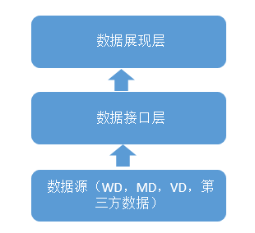

## 产品功能列表

|  |  |  |  |  |
| --- | --- | --- | --- | --- |
| 序号 | 功能分类 | 页面模块 | 依赖数据源类型 | 功能描述 |
| 1. | 互联网热门视频 | 浙江新蓝网-蓝天云听概览 | 凡闻 | 展现全网范围热门视频内容，包含标题、发布时间、发布媒体、类别，可提供按照发布时间排行 |
| 2. | 热点事件跟踪 | 事件名称 | 凡闻 | 获取热点事件 |
| 报道量排行 | 凡闻 | 展现媒体报道量排行TOP5媒体及报道量 |
| 首发报道 | 凡闻 | 展现首发报道 |
| 事件总/分类报道量 | 凡闻 | 展示综艺节目/热点事件总报道量及微博、微信、网站报道量 |
| 实时新闻 | 凡闻 | 展现最新报道的该事件相关新闻 |
| 热点传播 | 凡闻 | 展现热度总量和增量的发现趋势 |
| 热词 | 凡闻 | 展现热词及点击热度 |
| 事件传播口碑 | 凡闻 | 展现事件情感趋势图 |
| 3. | 蓝媒号榜1 （蓝媒号新闻、直播排行榜展示） | 新闻排行榜 | WD3.0--新蓝网--中国蓝新闻(legacyMd)--100323 | 根据蓝媒号的新闻点击量、直播访问量做对应的新闻排行榜。 |
| 直播号访问量排行榜 | WD3.0--新蓝网--中国蓝新闻(legacyMd)--100324 | 根据蓝媒号的新闻点击量、直播访问量做对应的直播号排行榜 |
| 4. | 蓝媒号榜2 （蓝媒号排行榜展示） | 新增用户数排行榜 | WD3.0--新蓝网--中国蓝新闻(legacyMd)--100325 | 蓝媒号的新增用户排行榜 |
| 发稿量排行榜 | WD3.0--新蓝网--中国蓝新闻(legacyMd)--100326 | 蓝媒号的发稿量排行榜 |
| 访问量排行榜 | WD3.0--新蓝网--中国蓝新闻(legacyMd)--100327 | 蓝媒号的访问量排行榜 |
| 5. | 融合榜大屏 | 原创文章访问量排行榜 | WD3.0--新蓝网--中国蓝新闻(legacyMd)--100328 | 访问量展示新蓝网新闻频道的原创文章的排行榜 |
| 频道文档访问量排行榜 | WD3.0--新蓝网--中国蓝新闻(legacyMd)--100329 | 访问量展示新蓝网新闻新闻排行榜 |
| 频道访问量排行榜 | WD3.0--新蓝网--中国蓝新闻(legacyMd)--100330 | 访问量展示新蓝网新闻频道的排行榜 |
| 6. | 卫视收视大屏展示 | 浙江卫视收视概览（城市排名、收视率、域外贡献） | 索福瑞 | 展现浙江卫视收视排名、全国收视率、域外贡献率 |
| 卫视实时收视排名 | 酷云 | 展现卫视实时收视排名 |
| 卫视实时收视趋势 | 酷云 | 展现卫视实时收视趋势 |
| 卫视昨日收视排名 | 索福瑞 | 展现卫视历史收视率及市场份额 |
| 卫视昨日收视趋势 | 索福瑞 | 展现卫视历史收视率及市场份额 |
| 浙江卫视节目昨日收视排名 | 索福瑞 | 展示卫视节目历史收视率排名 |
| 7 | 地面频道收视 | 地面频道实时收视率排行 | 华数（默认）、IPTV | 展现地面频道实时收视排名情况 |
| 地面频道实时收视率趋势 | 华数（默认）、IPTV | 展现地面频道实时收视排名趋势 |
| 地面频道昨日收视率排行 | 索福瑞（默认）、华数、IPTV | 展现地面频道昨日收视排名 |
| 地面频道周收视率变化趋势 | 索福瑞（默认）、华数、IPTV | 展现地面频道一周收视趋势 |
| 地面频道节目昨日收视排行 | 索福瑞 | 展现地面频道节目昨日收视排行 |
| 8. | 浙江广电官方微博 | 官方微博数据（关注数、粉丝数、转发数、日均发布、微博数、原创数） | 接口待定 |  |
| 用户分布（国家/浙江省） | 接口待定 |  |
| 微博排行榜（最新/最热） | 接口待定 |  |
| 微博性别比例 | 接口待定 |  |
| 近七日文章发布趋势 | 接口待定 |  |
| 9. | 浙江广电官方微信 | 官方微信数据（取注数、粉丝数、文章总数、文章阅读数、转发数、文章收藏数？不是喜欢？） | 接口待定 |  |
| 微信性别比例 | 接口待定 |  |
| 用户分布（国家/浙江省） | 接口待定 |  |
| 用户来源渠道 | 接口待定 |  |
| 周文章微信排行榜（最新/最热） | 接口待定 |  |
| 用户7日增长走势、阅读量走势、日发布趋势 | 接口待定 |  |
| 10. | 中国蓝新闻APP分析 | 文章点击量排行榜 | WD3.0--新蓝网--？ | 展现中国蓝新闻APP的点击量最高的文章排名 |
| PV、UV（pc和移动比例）、平均交互时长、启动数（安卓、ios比例） | WD3.0--新蓝网--？ | 展现中国蓝新闻APP访问量、用户数、平均交互时长、启动数及占比 |
| 用户来源渠道 | WD3.0--新蓝网--？ | 展现中国蓝新闻APP用户来源渠道数据 |
| 终端占比（ios、Android） | WD3.0--新蓝网--？ | 展现中国蓝新闻APP用户终端占比数据 |
| 七日新增用户数（ios、Android） | WD3.0--新蓝网--？ | 通过7日趋势图方式展现中国蓝新闻APP近 7日的新增用户 |
| 七日启动数（ios、Android） | WD3.0--新蓝网--？ | 通过7日趋势图方式展现中国蓝新闻APP近 7日的启动数 |
| 11. | 中国蓝TV APP分析 | VV、UV（安卓、ios比例）、平均交互时长、启动数（安卓、ios比例） | TVD2.0 | 展现APP视频播放量、用户数、平均交互时长、启动数及占比 |
| 视频播放排行榜 | TVD2.0 | 展现中国TV APP的播放数最高视频排名 |
| 七日新增用户数（安卓、ios） | TVD2.0 | 通过7日趋势图方式展现中国蓝TV APP近 7日的新增用户数及占比 |
| 七日VV走势 | TVD2.0 | 通过7日趋势图方式展现中国蓝TV APP近 7日的播放量趋势 |

# 详细功能说明

## 互联网热门视频

**功能：**轮询展现全网范围热门视频内容，包含标题、发布时间、发布媒体、类别及播放相应视频，可提供按照发布时间倒序排行。

* 数据来源说明：

凡闻视频新闻接口

http://testapi.cnfanews.com:8000/Response/ZJTV/NewsList.ashx

* 展现形式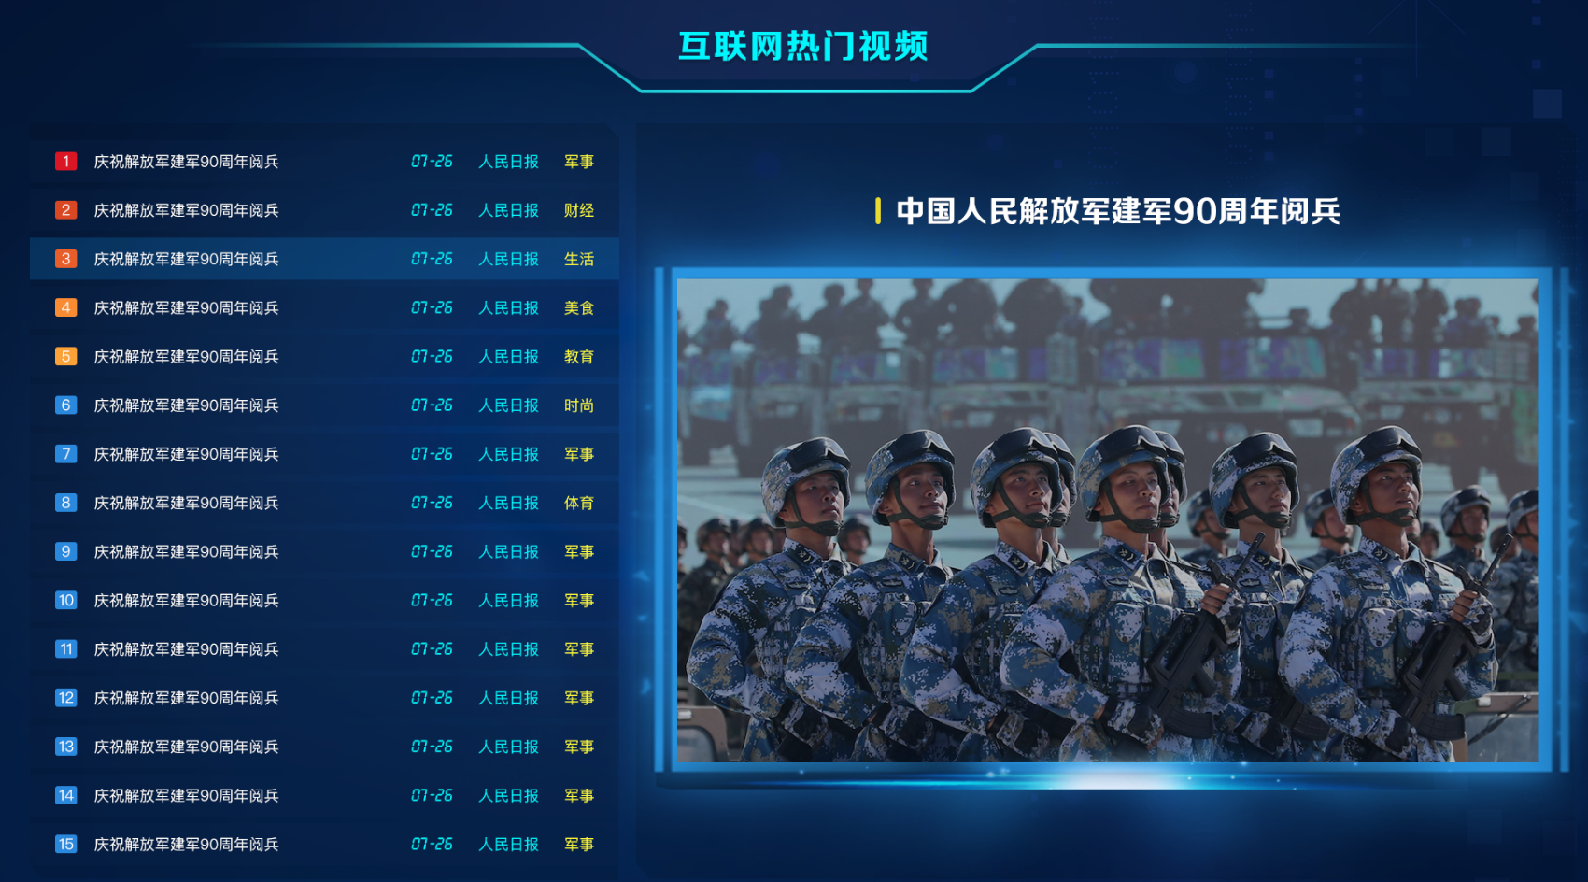
* 交互：

1. 默认进入页面播放第一个(最近一条)视频，每条视频播放1分钟，不足1分钟重复播放；
2. 按次序轮询播放所有的15条视频；
3. 所有视频播放完毕（每15分钟），页面整体刷新一次，更新最新视频；
4. 鼠标可选中某条新闻视频单独播放，此时视频需要完全播放完毕，播放完成后，继续播放下一条视频；

## 热点事件跟踪

* 功能：展示热点事件标题、总报道量、各媒体报道量、报道量排行、首发报道、最新报道、热词词频、报道量热点传播、热度趋势图、情感趋势图。
* 数据来源说明：凡闻接口

|  |  |
| --- | --- |
| 事件名称列表 | 接口13.最新事件http://testapi.cnfanews.com:8000/Response/Screen/SubjectAnalysis.ashx |
| 报道量排行 | 接口4.报道量排行 http://testapi.cnfanews.com:8000/Response/Screen/SubjectAnalysis.ashx |
| 首发报道 | 接口11.首发报道 http://testapi.cnfanews.com:8000/Response/Screen/SubjectAnalysis.ashx |
| 事件总/分类报道量 | 接口2.文章数量,媒体数量 http://testapi.cnfanews.com:8000/Response/Screen/SubjectAnalysis.ashx |
| 实时新闻 | 接口12.最新报道 http://testapi.cnfanews.com:8000/Response/Screen/Column.ashx |
| 热点传播分析 | 接口7.发展趋势 http://testapi.cnfanews.com:8000/Response/Screen/SubjectAnalysis.ashx |
| 热词 | 接口6.核心词排行 http://testapi.cnfanews.com:8000/Response/Screen/SubjectAnalysis.ashx |
| 事件情感趋势 | 接口9.情感趋势 http://testapi.cnfanews.com:8000/Response/Screen/SubjectAnalysis.ashx |

* 展现形式：

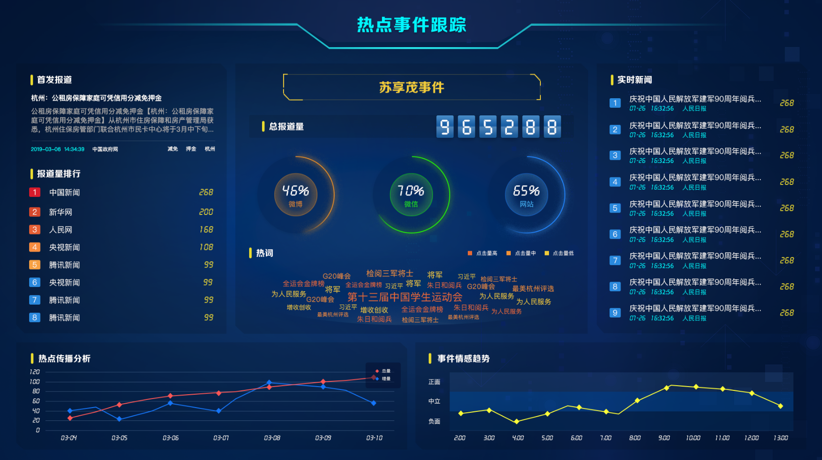

* 展现指标：蓝天云听APP的累积安装数，蓝天云听APP的启动数
* 交互&模块说明：

1. 事件名称获取最新的12条热门事件，按创建时间倒序轮询，5分钟轮询一次事件，每小时获取一次最新的12条热门事件循环轮询；
2. 【热词】中的点击量改为【点击量：高、中、低】的样式，词云动态变化；
3. 【热词】以词频最大减最小区间分三份来区分【点击量：高、中、低】；
4. 实时新闻接口若无发文量，则去掉发文量；
5. 【热点传播分析】总量换成发稿量，增量换成发稿增量，由于接口只保证具有近8小时变化趋势，时间轴改为近8小时。
6. 【事件情感趋势】由于接口只保证具有近12小时变化趋势，时间轴改为近12小时。
7. 热点事件需要增加一个下拉icon，点击后列表展现可供切换的事件名称，选中事件名称，切换选中事件，切换后刷新策略如上，每5分钟轮询。

## 浙江广电官方微博

* 功能：展现浙江广电集团官方微博活跃情况，包括关注数、粉丝数、发文数及当天发文、转发、评论、点赞数等大类指标；展示微博发布内容的情况，包括当日发文热度排行、当日发文最新内容排行，展现近7日发文趋势，展现微博粉丝画像情况，包括性别比例、地区分布、活跃用户比例等。
* 数据来源说明：

对接国双微博接口（申请中，稍后开放）和官方微博页面（http://121.40.42.96:8100/zjyq.bak/new.html）大屏

* 展现形式：

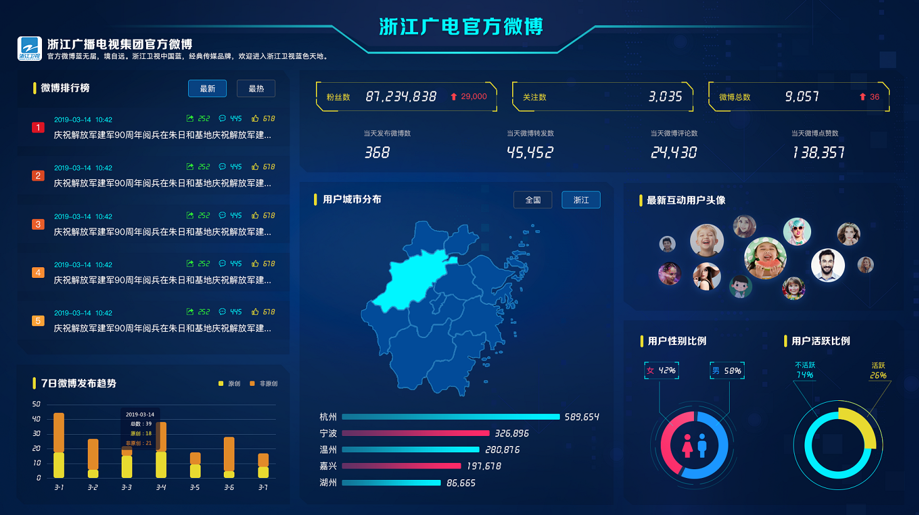

* 指标和维度关联关系

|  |  |  |
| --- | --- | --- |
| 指标 | 指标备注 | 维度 |
| 粉丝数 | 两微运营矩阵接口（待定） | 今日 |
| 关注数 | 两微运营矩阵接口（待定） | 今日 |
| 微博总数 | 两微运营矩阵接口（待定） | 今日 |
| 今日发布微博数 | 两微运营矩阵接口（待定） | 今日 |
| 今日微博转发数 | 两微运营矩阵接口（待定） | 今日 |
| 今日微博评论数 | 两微运营矩阵接口（待定） | 今日 |
| 今日微博点赞数 | 两微运营矩阵接口（待定） | 今日 |
| 微博排行（最新/最热） | 两微运营矩阵接口（待定） | 近7日 |
| 微博发布趋势 | 两微运营矩阵接口（待定） | 近7日 |
| 地域分布 | 官方微博页面大屏 | 今日 |
| 互动粉丝头像 | 需要额外爬取 | 今日 |
| 用户性别比例 | 官方微博页面大屏 | 今日 |
| 用户活跃比例 | 官方微博页面大屏 | 今日 |

* 交互&说明：

1. 把所有“当天”改为“今日”；
2. 用户城市分布的地图根据粉丝量渐变颜色；
3. 粉丝头像类似词云，可动态变化；
4. 将【浙江广播电视集团官方微博】改为【浙江卫视中国蓝】，简介改为【「官方微博」蓝无界，境自远。浙江卫视中国蓝，经典传媒品牌，欢迎进入浙江卫视蓝色天地。浙江卫视官网蓝天下：http://www.zjstv.com/】，微博名、简介、头像动态获取。

## 浙江广电官方微信

* 功能：展现浙江广电集团官方微信公众号活跃情况，包括粉丝增长情况（累计情况、取消关注等）、昨日发文数、昨日文章阅读数、昨日文章转发数、昨日文章收藏数等大类指标；展现官方微信用户7日增长走势、阅读量走势、日发布趋势；展现每周最新、最热文章排名；展现用户性别比例、城市分布、新增用户来源渠道占比情况等。
* 数据来源说明：

对接微信官方接口

* 展现形式：

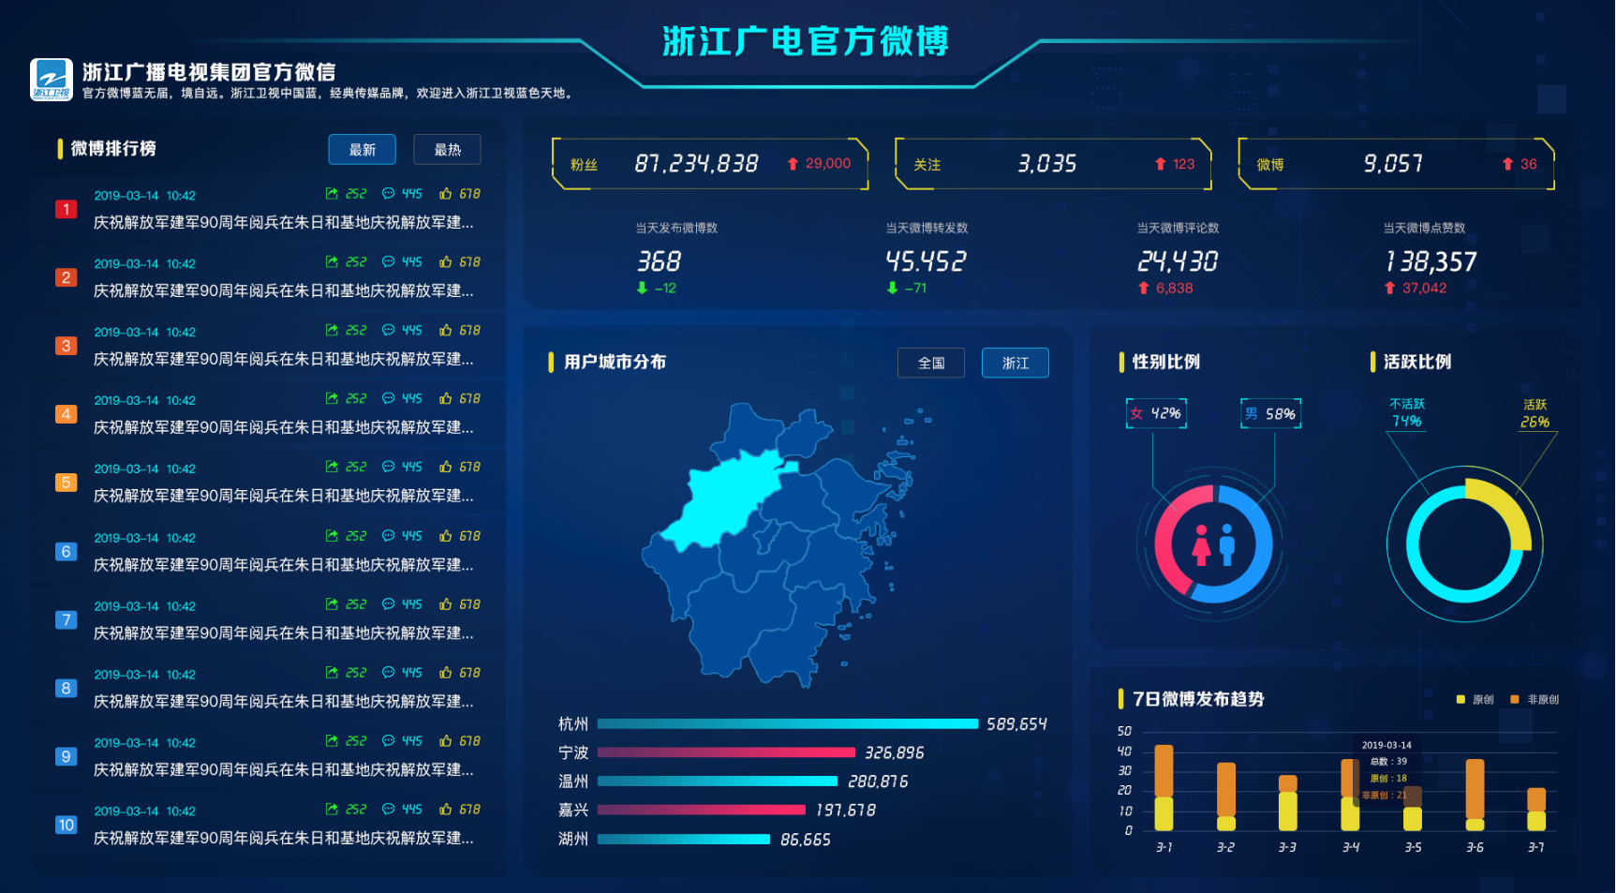

* 指标和维度关联关系

|  |  |  |
| --- | --- | --- |
| 指标 | 指标备注 | 维度 |
| 累计粉丝数 | 由微信官方接口提供 | 昨日累计 |
| 昨日互动量 | 由微信官方接口提供 | 昨日 |
| 昨日文章阅读数 | 由微信官方接口提供 | 昨日 |
| 昨日文章转发数 | 由微信官方接口提供 | 昨日 |
| 昨日文章收藏数 | 由微信官方接口提供 | 昨日 |
| 用户城市分布 | 由微信官方接口提供 | 昨日累计 |
| 用户来源 | 由微信官方接口提供 | 昨日 |
| 粉丝头像 | 由微信官方接口提供 | 昨日 |
| 用户7日增长走势/阅读量走势/日发布走势 | 由微信官方接口提供 | 昨日开始，前推7日，含昨日 |
| 文章7日排行榜 | 由微信官方接口提供 | 昨日开始，前推7日，含昨日 |

* 交互&说明：

1. 用户城市分布、用户来源、粉丝头像均为昨日微信数据；
2. 用户城市分布的地图根据粉丝量渐变颜色；
3. 粉丝头像类似词云，可动态变化；
4. 将【浙江广播电视集团官方微信】改为【浙江卫视中国蓝】，简介改为【浙江卫视中国蓝，您生活的另一伴】，微信名、简介、头像动态获取。

## 中国蓝TV-APP分析

* 功能：展现中国蓝TV -APP的视频播放量排名；展现中国蓝TV-APP用户数、平均交互时长、播放量、展现APP自身启动量占比数据；通过7日趋势图方式展现近 7日的新增用户、播放量走势，新增用户数展现来源占比。
* 数据来源说明：

国双WD3.0数据，TVD2.0数据

Profile：蓝TV APP

查询条件：WD3.0概览，TVD2.0访问量概览

* 展现形式：

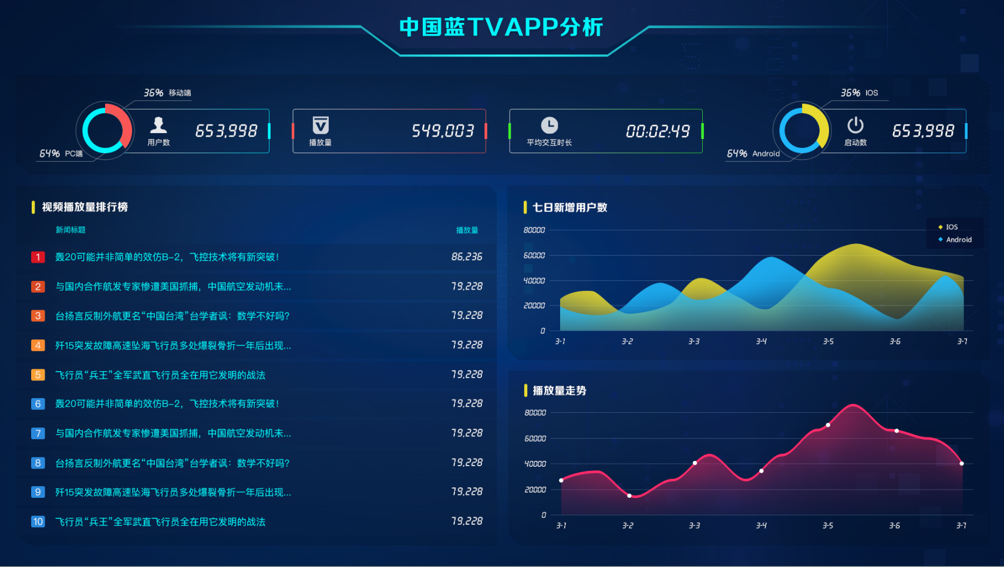

* 展现指标：

蓝TV APP的用户数、播放量、平均交互数、启动数、视频播放量、七日新增用户数、播放量走势。

* 维度：

按照今日维度汇总，

按照近七日维度汇总或趋势

* 指标和维度关系： （该模块接口使用原中国蓝大屏）

|  |  |  |  |  |
| --- | --- | --- | --- | --- |
| 指标 | 指标备注 | 维度 | 是否放大 | 对应大屏 |
| 用户数 | WD3.0提供  IOS和安卓占比 | 今日  近七日 | 是 | 中国蓝TV APP用户使用情况大屏 |
| 视频播放数 | TVD提供 | 今日  近七日 | 是 | 中国蓝TV概览大屏 移动端VV数 |
| 平均交互时长 | WD3.0提供 | 今日  近七日 | 是 | 中国蓝TV APP用户使用情况大屏 |
| 启动数 | WD3.0提供  IOS和安卓占比 | 今日  近七日 | 是 | 中国蓝TV APP用户使用情况大屏 |
| 视频播放量排行榜 | TVD提供 | 今日  近七日 | 是 | 中国蓝TV 在线点播情况  节目实时排名 |
| 七日新增用户数 | WD3.0提供  IOS和安卓占比 | 今日  近七日 | 是 | 中国蓝TV APP用户发展情况大屏  新增安装数 |
| 视频播放量（走势） | TVD提供 | 今日  近七日 | 是 | 中国蓝TV概览大屏 年走势趋势VV数 |



## 中国蓝新闻APP分析

* 功能：展现中国蓝新闻APP新闻点击量排名；展现APP平均交互时长、访问量、用户数、启动数及占比；展现APP用户来源渠道、终端占比数据；通过7日趋势图方式展现近 7日的新增用户、启动数情况。
* 数据来源说明：

国双WD3.0数据，TVD2.0数据

Profile：蓝新闻APP

查询条件：WD3.0概览，TVD2.0访问量概览

* 展现形式：

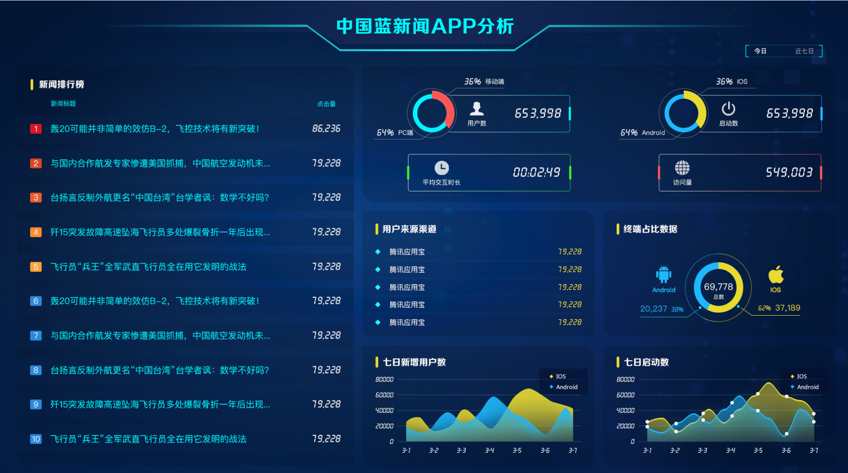

* 展现指标：

蓝新闻APP的新闻点击量、总访问量、平均交互数、启动数、用户数

，用户来源渠道、终端占比、视频播放量、新增用户数。

* 维度：

按照今日维度汇总，

按照近七日维度汇总或趋势

* 指标和维度关系：

|  |  |  |  |  |
| --- | --- | --- | --- | --- |
| 指标 | 指标备注 | 维度 | 是否放大 | 对应大屏 |
| 新闻点击量 | WD3.0提供 | 今日  近七日 | 是 | 新蓝传媒新闻排行榜大屏  新蓝网新闻排行榜 |
| 用户数 | WD3.0提供  IOS和安卓占比 | 今日  近七日 | 是 | 中国蓝新闻APP用户使用情况大屏 |
| 平均交互时长 | WD3.0提供 | 今日  近七日 | 是 | 中国蓝新闻APP用户使用情况大屏 |
| 启动数 | WD3.0提供  IOS和安卓占比 | 今日  近七日 | 是 | 中国蓝新闻概览大屏  启动数 |
| 访问量 | WD3.0提供 | 今日  近七日 | 是 | 中国蓝新闻概览大屏  PV数 |
| 用户来源渠道 | WD3.0提供 | 今日  近七日 | 是 | 中国蓝新闻APP用户使用情况大屏 |
| 终端占比 | WD3.0提供  IOS和安卓占比 | 今日  近七日 | 是 | 中国蓝新闻APP用户发展情况大屏  新增安装数占比 |
| 启动数 | WD3.0提供  IOS和安卓占比 | 近七日 | 是 | 中国蓝新闻概览大屏趋势 |
| 新增用户数 | WD3.0提供  IOS和安卓占比 | 近七日 | 是 | 中国蓝新闻APP用户发展情况大屏  新增安装数 |

## 地面频道收视

* 功能：展现地面频道实时和历史收视排名情况；展示地面频道节目历史排名情况。实时收视通过华数、IPTV实时接口展示，历史收视可通过索福瑞、IPTV、华数等数据展示。

需要索福瑞、酷云、iptv等数据，因此需等待收视率系统数据接入后开发后端接口

## 卫视收视大屏

* 功能：展现卫视实时收视、历史收视内容；展现卫视历史收视率及市场份额情况；展示卫视节目历史收视率排名情况。实时收视通过华数、IPTV、酷云实时接口展示，历史收视可通过索福瑞、IPTV、华数等数据展示。

需要索福瑞、酷云、iptv等数据，因此需等待收视率系统数据接入后开发后端接口

## 蓝媒号排行榜1

* 功能：根据蓝媒号的新闻点击量、直播访问量做对应的新闻和直播号排行榜。

部分统计代码不满足需求，客户正在嵌码中

## 蓝媒号排行榜2

* 功能：根据蓝媒号的新增用户、发稿量、访问量三个不同维度做对应的排行榜。

部分统计代码不满足需求，客户正在嵌码中

## 融合榜大屏

* 功能：通过访问量展示新蓝网新闻频道的排行榜、新闻排行榜以及原创文章的排行榜。

部分统计代码不满足需求，客户正在嵌码中

## 浙江广电蓝媒号大屏

* 功能：XXXX。